KARTA UWAG
DO KRYTRÓW WYBORU OPERACJI/GRANTOBIORCÓW
W RAMACH REALIZACJI LOKLAEJ STRATEGII ROZWOJU NA LATA 2023-2027
DLA OBSZARU LOKALNEJ GRUPY DZIAŁANIA „DOLINA RABY”

Uwagi w ramach konsultacji społecznych należy składać elektronicznie na adres: biuro@dolinaraby.pl lub tradycyjną pocztą lub osobiście w Biurze LGD Dolina Raby Chrostowa 1B, 32-742 Sobolów wyłącznie na niniejszym formularzu w terminie do dnia 29.04.2024r. do godz. 14.00

Lp | Nazwa kryterium | Przedsięwzięcie | Proponowany zapis po zmianie | Uzasadnienie
1
2

Informacja o zgłaszającym uwagi:
Imię i nazwisko
Adres zamieszkania
Nr telefonu/ adres e-mail
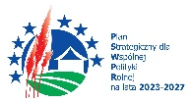
Reprezentowany sektor (społeczny, gospodarczy, publiczny)

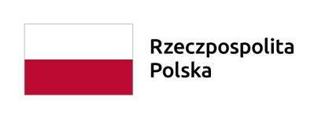
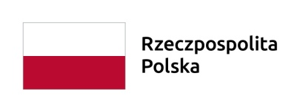
Wyrażam zgodę na przetwarzanie moich danych osobowych zawartych w niniejszej Karcie Uwag na potrzeby przeprowadzenia konsultacji społecznych dotyczących Lokalnej Strategii Rozwoju na lata 2023-2027 dla obszaru Stowarzyszenia LGD „Dolina Raby”, zgodnie z Rozporządzeniem Parlamentu Europejskiego i Rady (UE) 2016/679 z dnia 27 kwietnia 2016 r. (RODO).

